Министерство науки и высшего образования Российской Федерации

Федеральное государственное бюджетное образовательное учреждение высшего образования

«Ковровская государственная технологическая академия имени В. А. Дегтярёва»

Факультет Автоматики и Электроники

Кафедра Приборостроение

**Лабораторная работа № 1**

«Вычисление значения выражения»

**Руководитель:** Травкин Д. Н.

**Исполнитель:** студент группы У-120

Мартынов Р.С.

Ковров 2020

**Задание к работе**

Изм.

Лист

№ докум.

Подп.

Дата

Лист

2

Вычислить значение выражения при различных вещественных типах данных (float и double). Вычисления следует выполнять с использованием промежуточных переменных. Сравнить и объяснить полученные результаты.

$\frac{{\left(a−b\right)}^{3}−\left(a^{3}−3a^{2}b\right)}{b^{3}−3{ab}^{2}}$

при а=1000, b=0.0001

**Выполнение задания**

Код программы:

#include <iostream>

#include <math.h>

using namespace std;

double calcFormula(double a, double b);

float calcFormula(float a, float b);

double calcFormula(double a, double b) {

return (pow(a - b, 3) - (pow(a, 3) - 3 * pow(a, 2) * b)) / (pow(b, 3) - (3 * a * pow(b, 2)));

}

float calcFormula(float a, float b) {

return (pow(a - b, 3) - (pow(a, 3) - 3 * pow(a, 2) * b)) / (pow(b, 3) - (3 * a * pow(b, 2)));

}

int main()

{

double doubleA = 1000;

double doubleB = 0.0001;

double doubleResult = calcFormula(doubleA, doubleB);

float floatA = 1000;

float floatB = 0.0001;

float floatResult = calcFormula(floatA, floatB);

cout << doubleResult << endl;

cout << floatResult << endl;

}

Изм.

Лист

№ докум.

Подп.

Дата

Лист

3

Примеры работы программы приведены ниже:

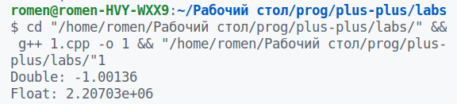

Рис. 1. Иллюстрация работы консольного приложения

**Заключение**

В ходе выполнения лабораторной работы были закреплены навыки работы метаматематическими функциями и математическими операторами в языке программирования С++.